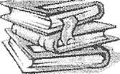

**МУ «Управление образования Администрации**

**Шелковского муниципального района» Чеченской Республики**

**МБОУ «КАРШИГА-АУЛЬСКАЯ СОШ»**

**Муниципальни бюджетан юкъарадешаран учреждени**

**«КАРШИГА-АУЛЬСКИ ЮККЪЕРА ЮКЪАРАДЕШАРАН ИШКОЛ»**

**____________________________________________________________________________**

366111, ЧР Шелковской район, с.Каршыга-Аул, ул Школьная ,4 тел. 8(928) 085-23-09 E-maiI: karshiga_sosh@mail.ru

СПРАВКА

23 августа 2019 года была оформлена информационная книжная выставка « Жизнь для народа и народом», п посвященное к дню рождения президента ЧР , героя России А-Х Кадырова.

Целью **книжной выставки** была проинформировать читателей о жизни А.-Х. **Кадырова**, создать в них чувство гордости за таких великих людей, развить патриотизм и героизм. На **книжную** **выставку** приглашены каждый интересующийся и ищущий знания.

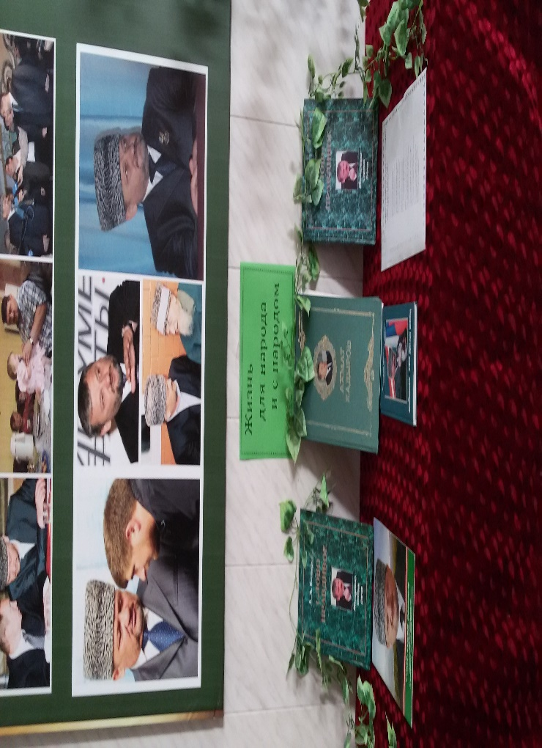

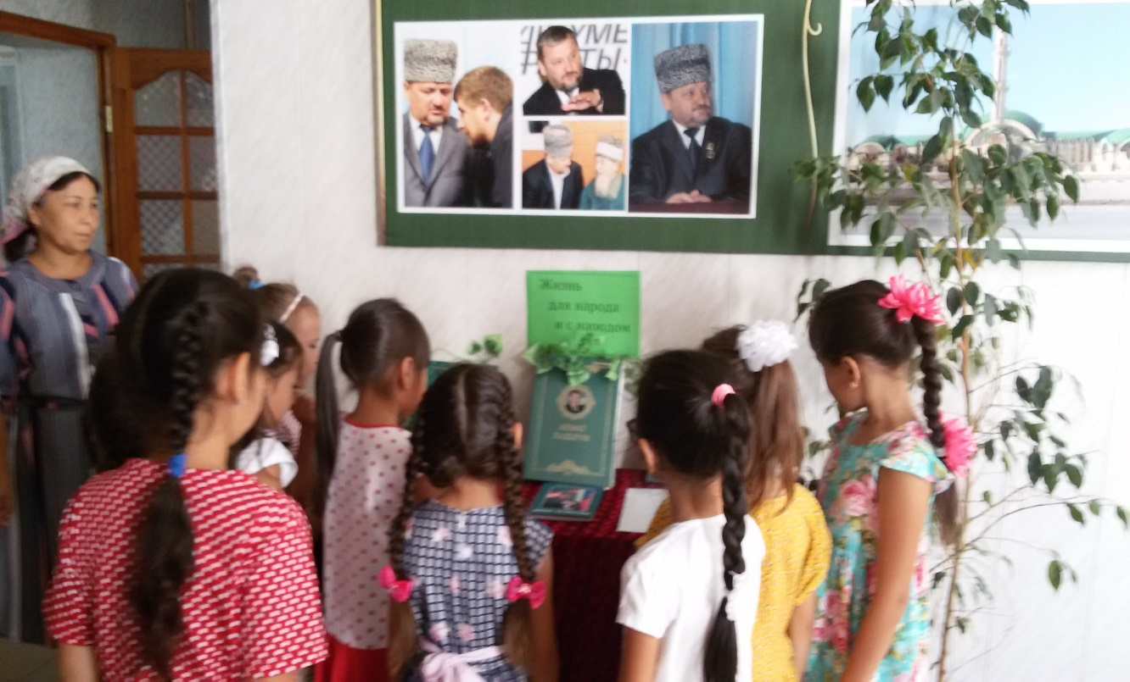

Библиотекарь школы А.И. Шаршева.